# 第五周作业

核心要点：港美股票筛选，好价格计算

进行全球化资产配置，有助于提高我们的投资收益，于是阿华又开始钻研起港股、美股投资策略，下面请同学们来帮阿华来把把关。

## 一、港股投资策略

### 第一步：公司筛选

**1）初步筛选**

根据ROE、净利润现金含量、毛利率、资产负债率、股息支付率、上市时间等条件对港股公司进行初步筛选。

复制以下文档，粘贴进“i问财”中，并选择“港股”搜索：

2016年到2020年，ROE大于15%，净利润现金含量大于80%，平均净利润现金含量，毛利率大于40%，资产负债率小于60%，股利支付率，上市大于3年，行业

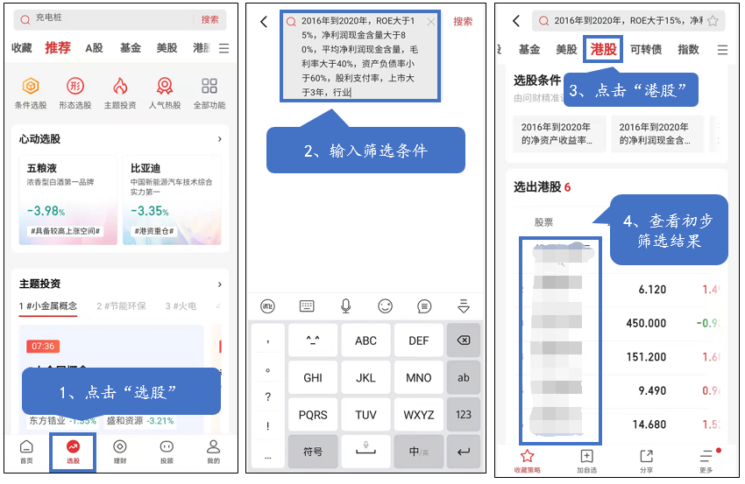

**2）精挑细选**

对筛选出来的公司再次进行深入分析，筛选条件为：

* 2016年到2020年的平均净利润现金含量小于100%的，淘汰掉；
* 2016年到2020年的股利支付率小于25%的，淘汰掉，互联网高科技公司除外。

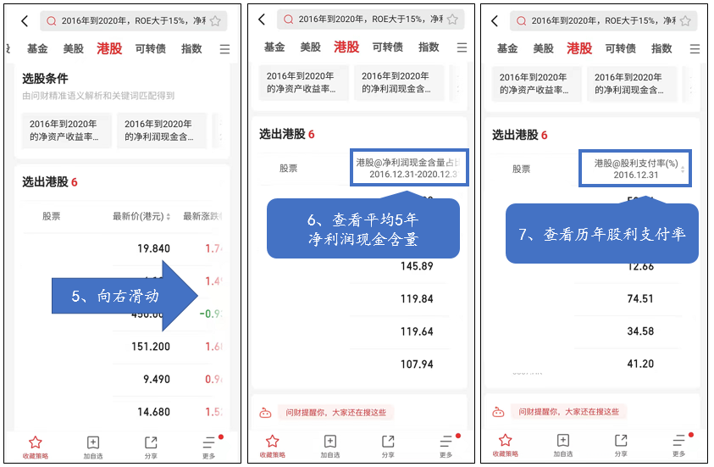

最终筛选出的结果为：________、________、________、________、________。

**核心知识点**：港股和A股筛选思路比较相似，输入条件后先初步得到筛选结果，再进一步精挑细选，把不符合要求的公司剔除掉。

### 第二步：好价格计算

**1）查询：当前股价、TTM市盈率、TTM股息**

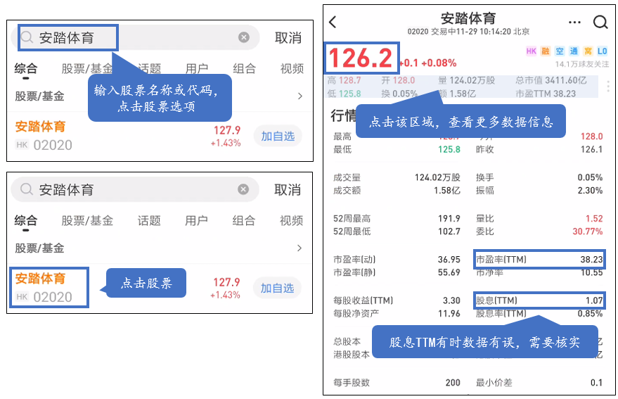

因为港股有的股票在这个页面直接查到的股息（TTM）不准确，所以需要查询近四个季度的分红数据，核算股息（TTM）。

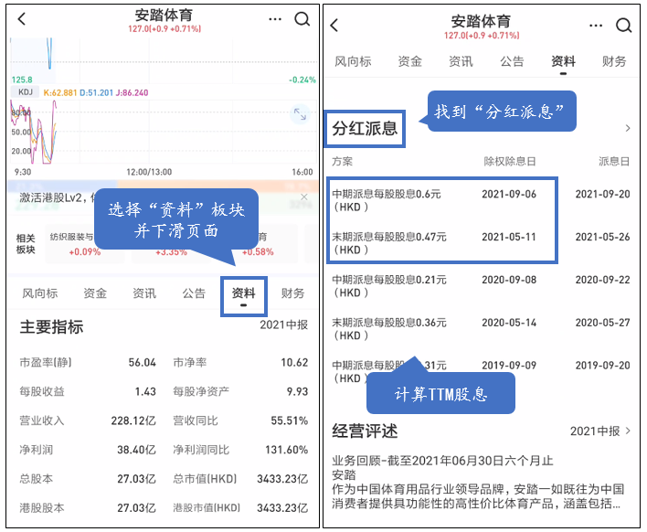

可以查到，安踏体育每年分红2次，把最近的两次分红相加，股息（TTM）为_______港元。

**2）查询：中国十年期国债收益率**

打开“英为财情”网址，查看中国十年期国债收益率

<https://cn.investing.com/rates-bonds/china-10-year-bond-yield>

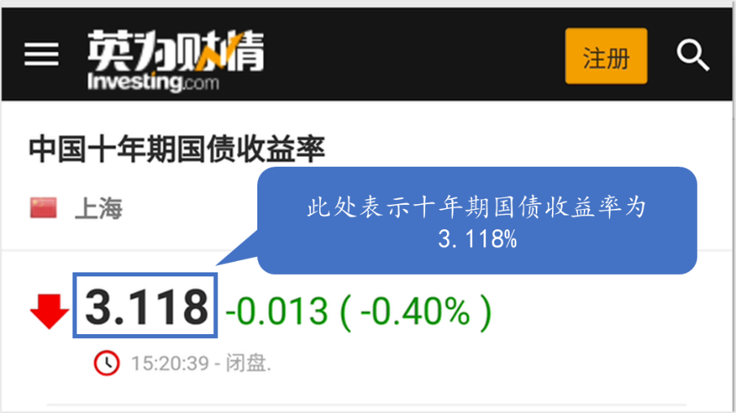

**3）好价格对应市盈率**

当前先以15倍为标准，后续随着对公司有更深入了解后，可进行适当调整。

**4）进行计算**

查询到以上数据后，打开微淼计算器，进行计算。

[https://m.weimiao.cn/#/myinfo/counter](https://m.weimiao.cn/" \l "/myinfo/counter)

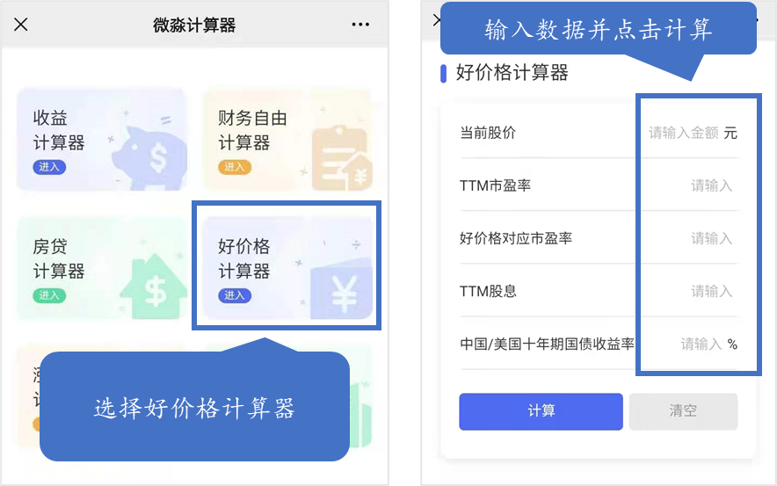

请从筛选出来的公司当中任意挑选1家，按照上述方法计算出其好价格：公司名称________，最终好价格_________。

**核心知识点**：TTM股息即最近4个季度的股息之和，如果公司每个季度分红一次，则是最近4次分红之和；如果公司半年分红一次，则是最近2次分红之和。

## 二、美股投资策略

### 第一步：公司筛选

**1）初步筛选**

由于问财软件对筛选条件有字数限制，我们先根据ROE、毛利率、资产负债率、净利润现金含量、上市时间、市值等条件对美股公司进行初步筛选。

复制以下文档，粘贴进“i问财”中，并选择“美股”搜索：

2018到2020，ROE＞15%，2016到2020，毛利率＞40%，负债率＜60%，上市＞3年，市值＞500亿，2016经营现金流/2016净利，2017经营现金流/2017净利，2018经营现金流/2018净利，2019经营现金流/2019净利，2020经营现金流/2020净利

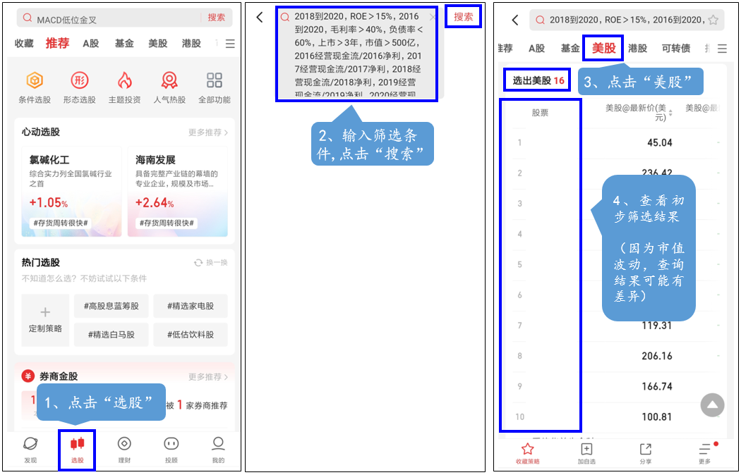

注：筛选条件中，有一条是“市值大于500亿”，而股票的市值是实时变动的。所以筛选出的股票数量有可能与以上截图不一致，以实际查询结果为准。

**2）精挑细选**

对筛选出来的公司再次进行深入挑选，筛选条件为：

* 连续5年的平均净利润现金含量小于100%的，淘汰掉
* 连续5年的股利支付率有小于25%的，淘汰掉，互联网高科技公司除外

我们先看净利润现金含量：

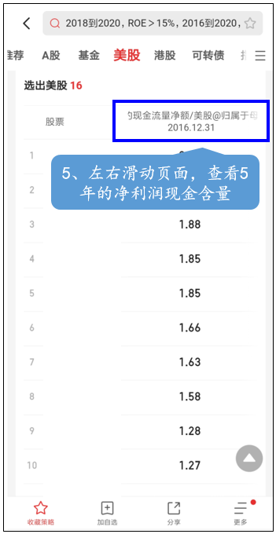

任意筛选出符合“净利润现金含量”的3家公司，记录下来：________、________、________。

再看股利支付率：

由于初步筛选条件中没有股利支付率这个指标，所以，我们需要对符合以上条件的股票，再查询股利支付率数据，进行筛选。

股利支付率这个指标，需要每只股票单独查询。

以上符合净利润现金含量条件的3家公司，查询其股利支付率，判断是否符合股利支付率的要求。

我们以“台积电（股票代码：TSM）”为例，进行查询演示：

查询条件为：股票代码+2016区间分红总额/2016净利2017区间分红总额/2017净利2018区间分红总额/2018净利2019区间分红总额/2019净利2020区间分红总额/2020净利行业

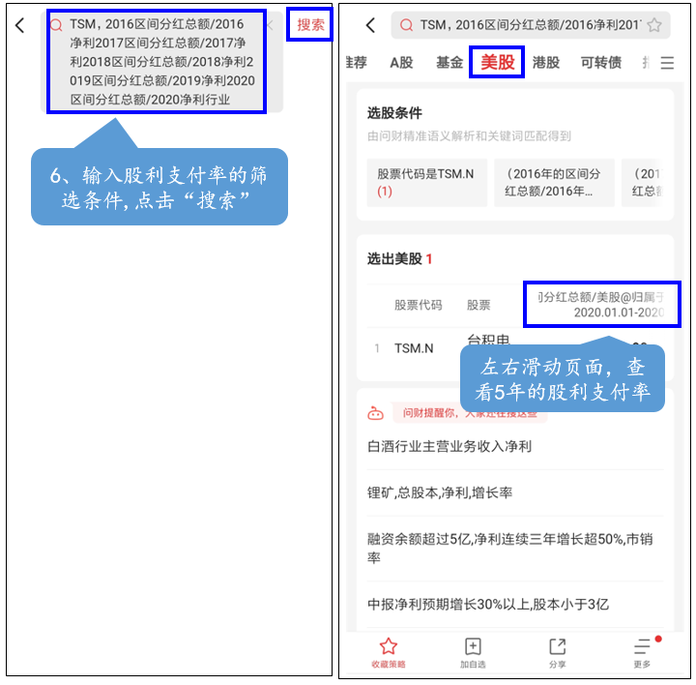

以上3家公司，符合股利支付率的有：________、________、________。

**核心知识点**：

1）美股筛选较为复杂，需要同学们按照精挑细选标准，对搜索出来的数据进行逐一对比。

2）由于初步筛选中已经输入“负债率＜60%”，所以精挑细选条件“连续5年的资产负债率中，有1年或1年以上大于60%的，淘汰”可不用重复查看。

### 第二步：好价格计算

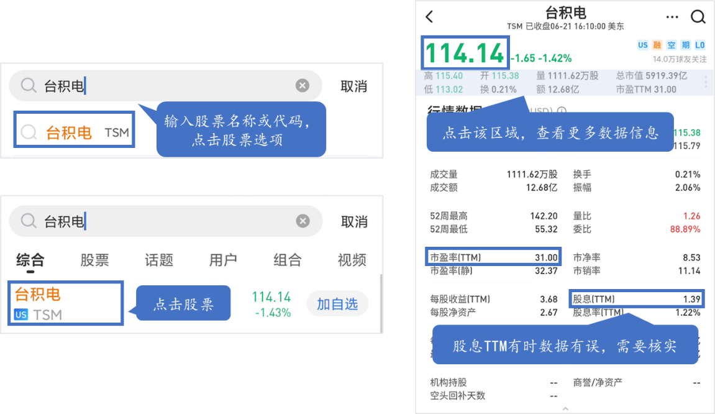

查询近四个季度的分红数据，核算股息（TTM）。

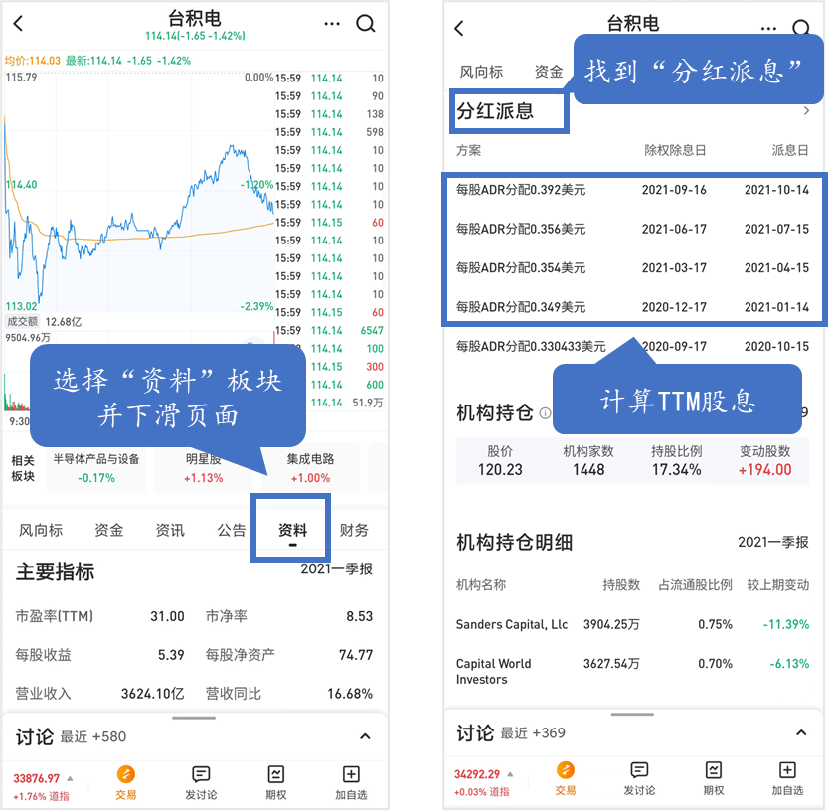

可以看到，台积电每年分红4次，把最近的4次分红相加，股息（TTM）为_______美元。由于国内投资者投资美股有10%红利税，所以实际可以获得股息_______美元。

**2）查询：美国十年期国债收益率**

打开“英为财情”网址，查看美国十年期国债收益率

<https://cn.investing.com/rates-bonds/u.s.-10-year-bond-yield>

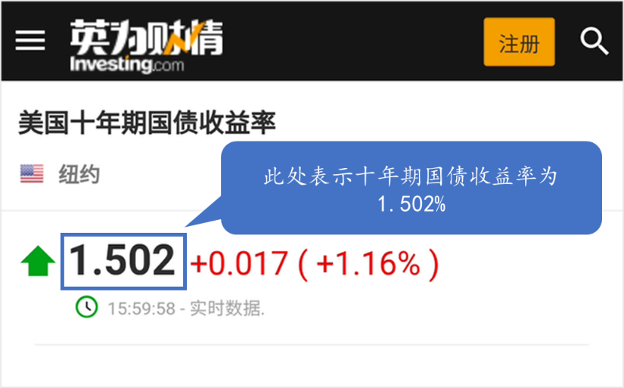

**3）好价格对应市盈率**

当前先以15倍为标准，后续随着对公司有更深入了解后，可进行适当调整。

**4）进行计算**

查询到以上数据后，打开微淼计算器，进行计算。

[https://m.weimiao.cn/#/myinfo/counter](https://m.weimiao.cn/" \l "/myinfo/counter)



请从筛选出来的公司当中任意挑选1家，按照上述方法计算出其好价格：公司名称________，最终好价格_________。

**核心知识点**：美股好价格计算跟A股及港股非常类似，大家重点要能够熟悉TTM股息的计算方法。

注：作业中关于股票、基金等相关内容，仅作为教学案例，帮助大家掌握理财技能，不作为投资建议。